新增畫面(Form)

1. 在要新增的資料夾加入新專案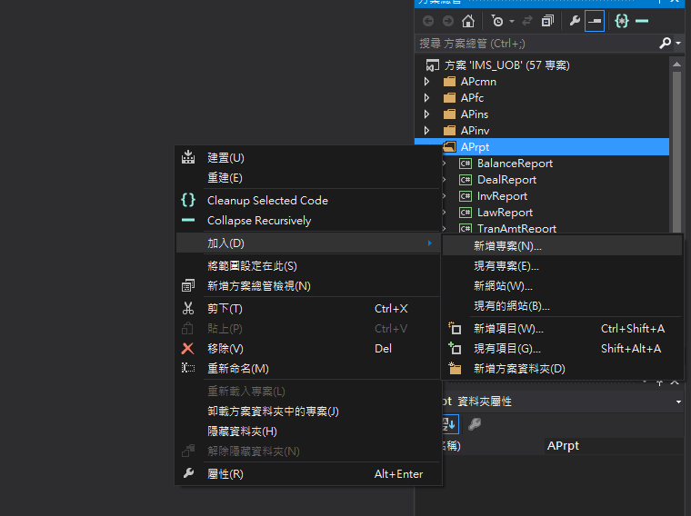
2. 選擇類別庫，依據資料夾命名規則命名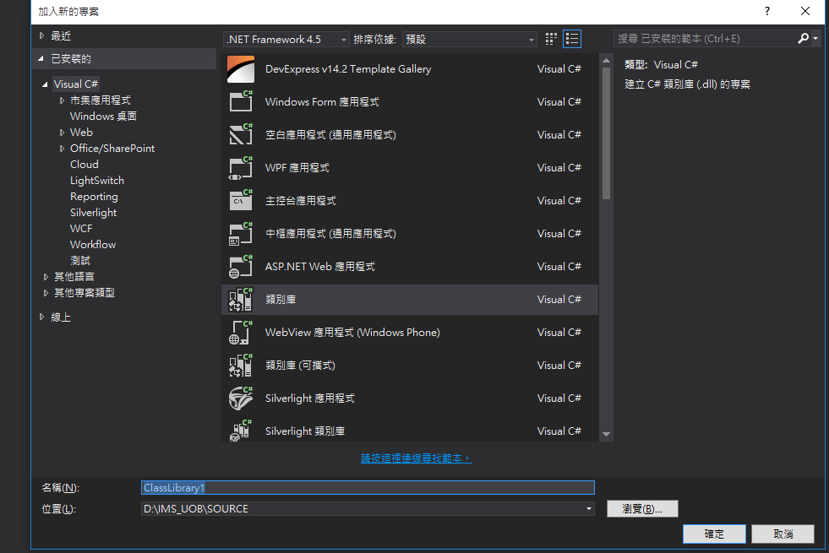
3. 瀏覽=>選擇資料夾=>確定  
   (系統會自動新增專案的資料夾)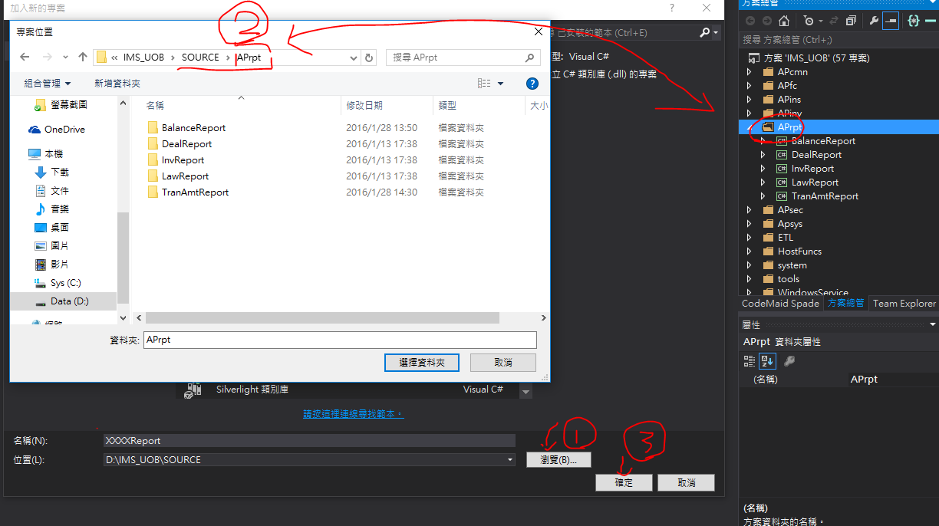
4. 刪除class  
   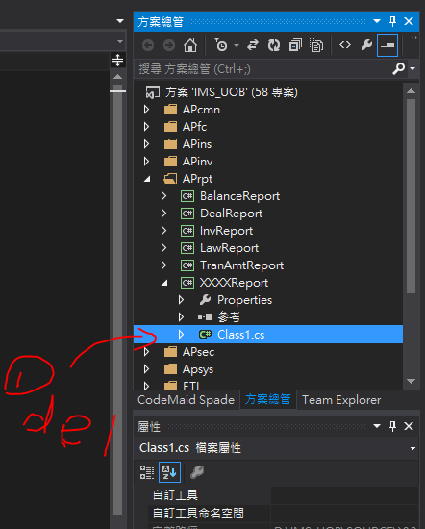
5. 更改屬性內容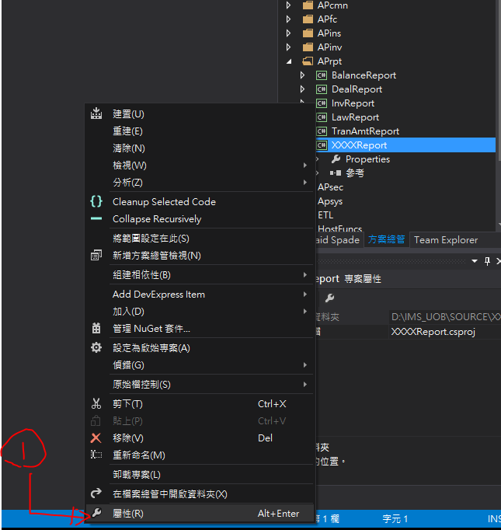
6. 選擇輸出類型:類別庫  
   .NET Framework4  
   平台目標:Any CPU  
   輸出路徑:選擇最外層的SOURCE>bin  
   更改完成後 Ctrl + S 存檔!!! 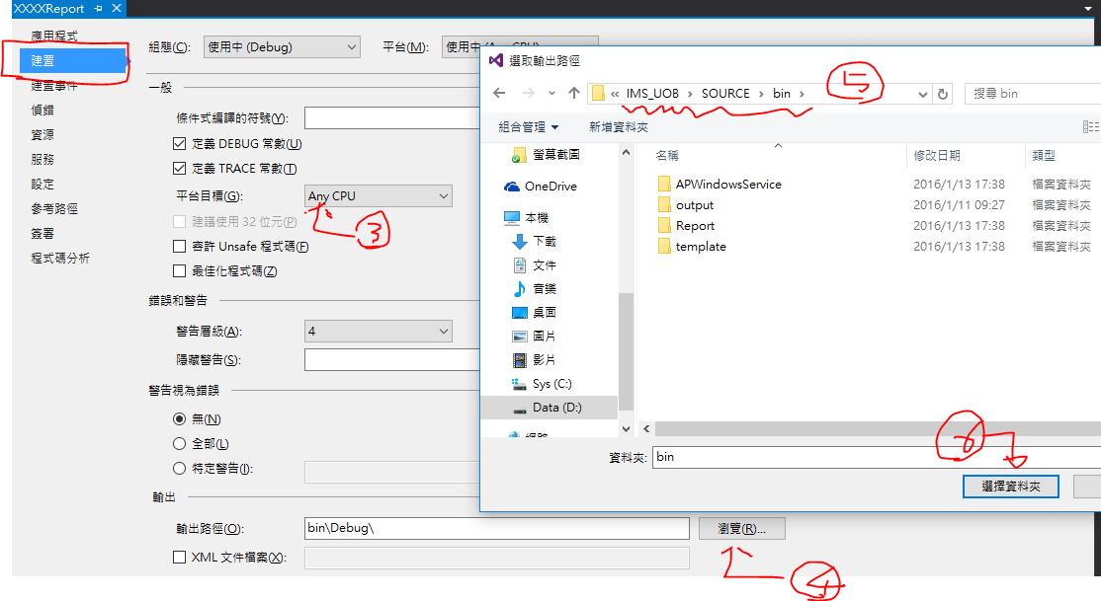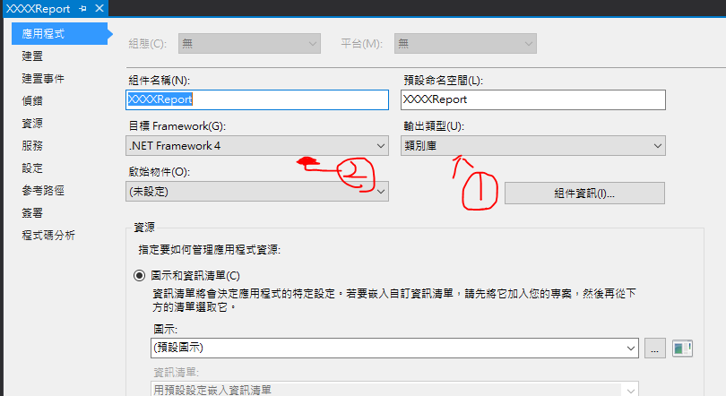
7. 在該專案下新增項目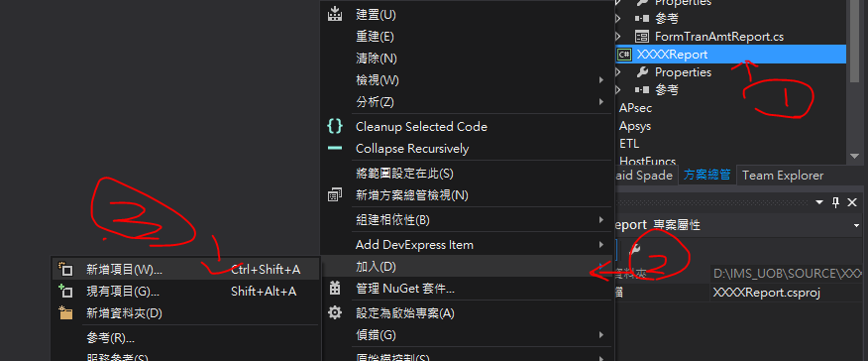
8. 選擇Window Form >繼承的表單>照規則命名>新增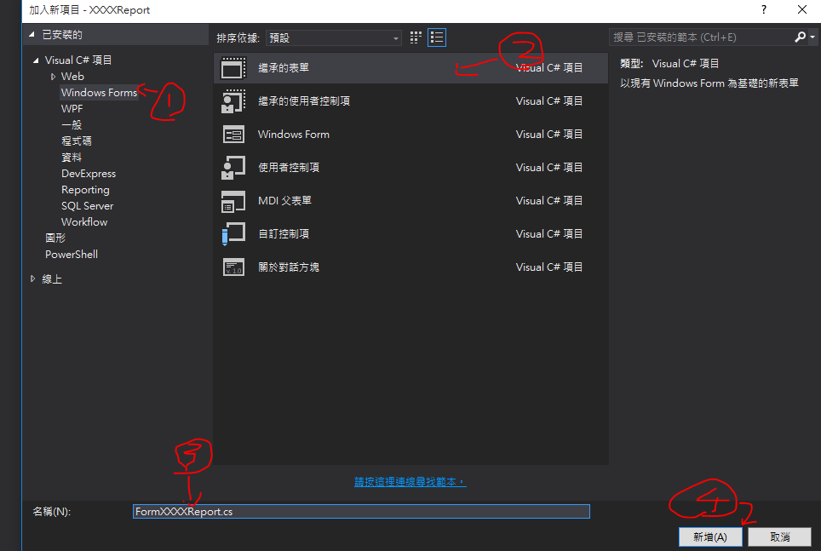
9. 瀏覽>SOURCE>bin =>選擇要繼承的表單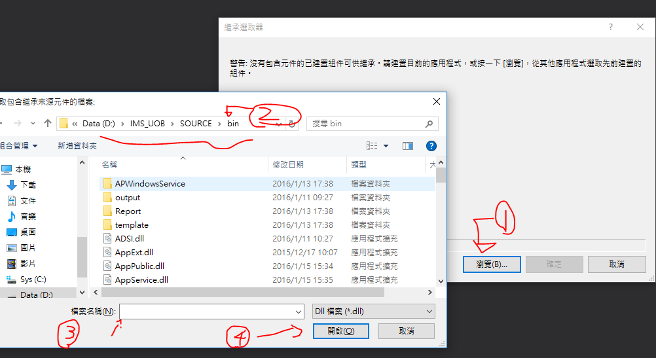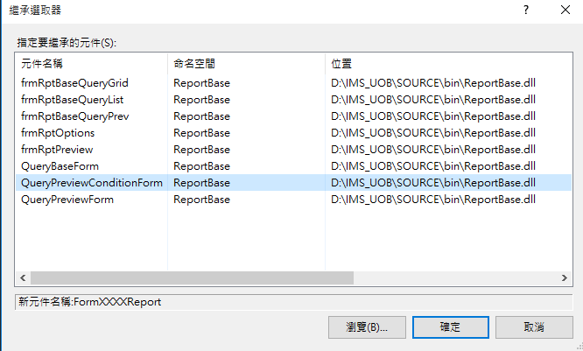
10. DONE. 